桂林市第十八中学13级高二下学期期中考试卷
生 物
命题人：潘 宇 审题人：尹小梅
注意：1、本试卷分第Ⅰ卷（选择题）和第Ⅱ卷（非选择题）两部分，满分100 分。考试时间：90分钟 。答卷前，考生务必将自己的姓名和考号填写或填涂在答题卷指定的位置，将条形码张贴在指定位置。
2、选择题答案用2B铅笔把答题卡上对应题目的答案标号涂黑；如需改动，用橡皮擦干净后，再选涂其他答案；不能答在试题卷上。
3、主观题必须用黑色字迹的钢笔或签字笔在答题卷上作答，答案必须写在答题卷各题目指定区域内的相应位置上，超出指定区域的答案无效；如需改动，先划掉原来的答案，然后再写上新的答案。
第Ⅰ卷（选择题）
一、选择题（每题只有一个最佳答案，请你选择涂卡。每题1.5分，共60分）
1．病毒与细菌的区别和细菌与真菌的区别分别是 （ ）
A．有无细胞壁和有无遗传物质 B．有无细胞结构和有无核膜
C．有无细胞核和有无细胞结构 D．有无细胞核和有无细胞壁
2．新疆产的西瓜吃起来特别甜，那么新疆产的西瓜的细胞中含量最多的化合物是（ ）
A.蔗糖 B. 麦芽糖 C.脂质 D.水
3.下列生物中属于原核生物的一组是（ ）
①蓝藻 ②酵母菌 ③草履虫 ④小球藻 ⑤水绵 ⑥青霉菌 ⑦葡萄球菌 ⑧发菜
- ①⑦⑧ B、①②⑥⑧ C、①③④⑦ D ①②⑥⑦⑧
4.下列哪组试剂在使用过程中，必须经过加热（ ）
A. 斐林试剂鉴定可溶性还原糖的过程中 B. 苏丹III和苏丹IV染液在鉴定动物组织中的脂肪时
C. 双缩脲试剂鉴定蛋白质时 D. 碘液鉴定淀粉时
5.若以人的口腔上皮细胞为材料进行“观察DNA和RNA在细胞中的分布”实验，最终可能观察到的结果是 （ ）
A．细胞核呈绿色，细胞质呈红色 B．细胞核呈红色，细胞质呈绿色
C．仅细胞质呈红色 D．细胞基本不被染色

6.有4个氨基酸的R基分别为 －CH₂－COOH、－CH₂－CH₂－OH、－CH₂－CO－NH₂、－CH₂－SH，当它们缩合后，该四肽分子中氨基、羧基和肽键的数目分别是( )
A．4、4、4 B．5、5、4 C．2、2、3 D．3、3、3
7．某蛋白质结构模式图如下，它由51个氨基酸、两条链构成，结构图中—S—S—为两个—SH形成。如果氨基酸的平均相对分子质量为100，则该蛋白质的相对分子质量是( )
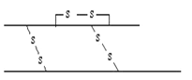
A．5100 B．4200 C．4218 D．4212
8．噬菌体、烟草、烟草花叶病毒的核酸中各具有碱基和核苷酸的种类依次分别为( )
A 4、8、4和4、8、4 B 4、5、4和4、5、4
C 4、5、4和4、8、4 D 4、8、4和4、5、4
- 下列物质中，不在核糖体上合成的是（ ）
A.麦芽糖酶 B.核糖核酸 C.胰岛素 D.载体蛋白
10．下列结构中,不含磷脂的细胞器是( )
A．线粒体和中心体 B．核糖体和染色体
C．高尔基体和内质网 D．核糖体和中心体
11．下面关于线粒体和叶绿体相同点的叙述 , 错误的是 ( )
A. 都是具双层膜结构的细胞器 B. 基质中都含有少量的DNA
C. 都与能量转换有关 D. 所含酶的种类基本相似
12．下列材料中，最适合用来观察叶绿体的是 ( )
A．根尖 B．藓类的叶子 C．洋葱鳞片叶内表皮 D．蓝藻
13．胰脏细胞能将被放射性标记的氨基酸掺入到蛋白质中，这样就给新合成的蛋白质带上了标记，使我们有可能追踪细胞中这些蛋白质的位置。在这种情况下，我们所追踪的是一种酶，此酶最终被分泌到胰脏细胞外面。下列途径中，哪一条是这种蛋白质最可能的移动途径 ( )
A．内质网→高尔基体→核糖体 B．高尔基体→内质网→溶酶体
C．细胞核→高尔基体→内质网 D．内质网→高尔基体→囊泡与细胞膜融
14．下列物质中，只能通过核孔出入细胞核的是( )
A．脂质分子 B．组蛋白和RNA分子
C．带电荷的离子和小分子 D．不带电荷的小分子
15.植物细胞中含有色素的结构是( )
A．线粒体、高尔基体 B．高尔基体、液泡 C．液泡、叶绿体 D．叶绿体、内质网
16.将下列细胞或细胞器置于蒸馏水中，不会破裂的是( )
A．红细胞 B．叶绿体 C．上皮细胞 D．洋葱表皮细胞
17.洋葱根尖细胞中的DNA存在于( )
A．高尔基体、线粒体和细胞核 B．线粒体、叶绿体和细胞核
C．线粒体和细胞核 D．叶绿体和细胞核
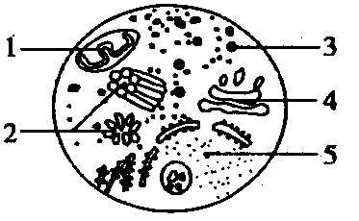
18.右图为电子显微镜视野中观察到的某细胞的一部分。下列有关该细胞的叙述中，错误的是 ( )
A. 此细胞一定是动物细胞
B. 此细胞是一定是真核细胞
C.结构3不含磷脂分子
D.结构1参与分泌蛋白的合成和运输
19. 将一张洋葱鳞片叶放在某一浓度的蔗糖溶液中，制成装片，放在显微镜下观察到有3种状态的细胞，如右下图。你认为这3个细胞在未发生上述情况之前，其细胞液的浓度依次是( )
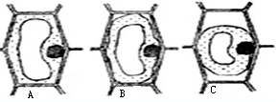
A．A>B>C
B．A<B<C
C．B>A>C
D．B<A<C
20.下列哪一种物质的运输方式与其他三种不同( )
A．根细胞吸收矿质离子 B．红细胞吸收K＋，排出Na＋
C．小肠对Ca^{2＋}的吸收 D．浆细胞分泌抗体
21．细胞膜的功能特性和结构特性分别是 （ ）
A．流动性、选择透过性 B．选择透过性、流动性
C．流动性、流动性 D．选择透过性、选择透过性
22.若将细胞膜的磷脂提取后放入盛有水的容器中，经过充分的搅拌后，下列能正确反应其分布的图像是（ ）
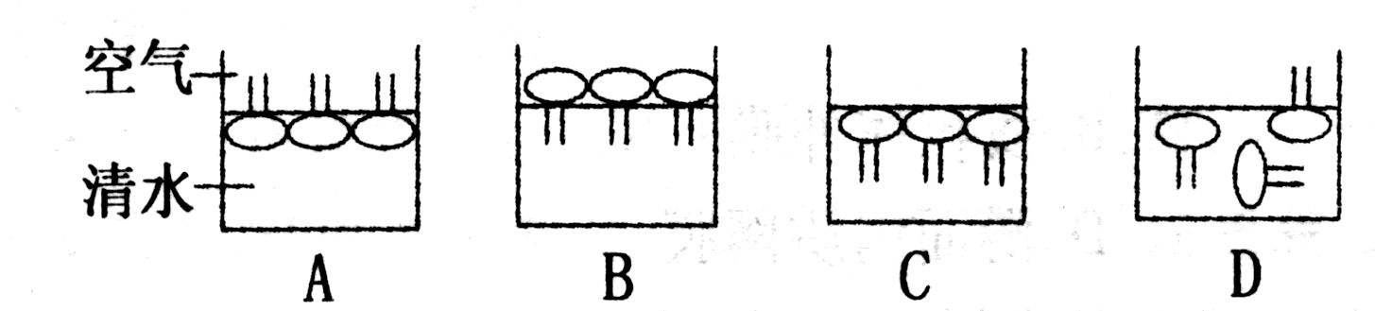
23．取一段长5 cm的葱茎，将其纵切至4 cm处。由于纵切的葱茎使薄壁的内层细胞摆脱了厚壁的表皮细胞的束缚，其中内层细胞比外层表皮细胞扩张能力强，扩张速度更快，从而使葱茎向表皮外弯曲，切后的形状如图Z23，将它作为对照。再取另外四节葱茎做同样的处理，将它们分别置于a至d的不同浓度的蔗糖溶液中，30分钟后，葱茎形状记录如下。据此判断蔗糖溶液浓度的大小为( )
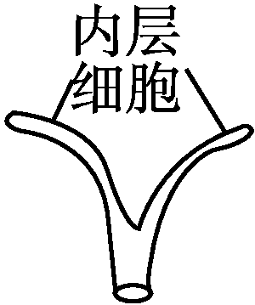图Z23
蔗糖溶液 | a | b | c | d
葱茎形态 |  | 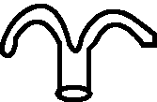 | 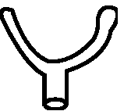 | 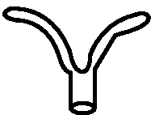

A. a>b>c>d B．a>c>d>b
C．b>d>c>a D．b>a>c>d
24．图K52表示一中间隔以半透膜(只允许水分子通过)的水槽，两侧分别加入等质量分数的葡萄糖溶液和麦芽糖溶液。然后在半透膜两侧加入等质量的麦芽糖酶，在加入麦芽糖酶前后A、B两侧液面的变化是( )
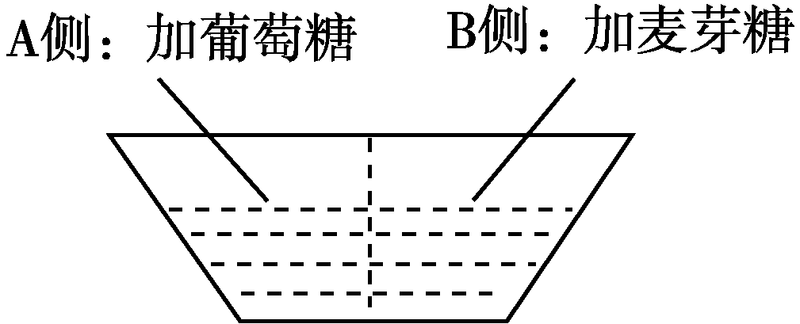
图K52
A．加酶前A侧上升，加酶后B侧上升并等于A侧高度
B．加酶前A侧上升，加酶后B侧上升并高于A侧高度
C．加酶前后A、B两侧液面不变
D．加酶前A、B两侧液面不变，加酶后B侧上升并高于A侧高度

25．物质的跨膜运输对细胞的生存和生长至关重要。图Z24为几种物质跨膜运输方式的示意图，请判断有关叙述中不正确的是( )
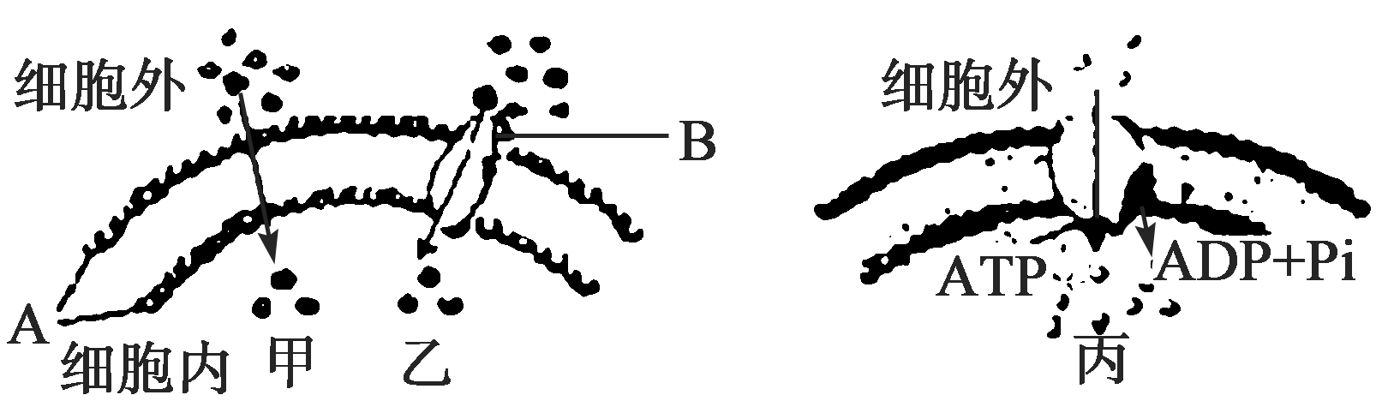
图Z24
A．组成细胞膜的A、B两种物质通常不是静止的
B．丙物质跨膜运输方式中物质一般要从低浓度一侧向高浓度一侧运输
C．甲、乙、丙三种物质跨膜运输方式对于维持活细胞正常的生命活动均有重要意义
D．胆固醇跨膜运输以甲的方式进行是B物质的缘故

26．基因的自由组合规律发生于( )
①
②
AaBb 1AB∶lab∶laB∶1ab 配子间16种结合方式
③
④
子代有4种表现型(9∶3∶3∶1) 子代中有9种基因型
A．① B．② C．③ D．④
27．果蝇的红眼为伴X染色体显性遗传，其隐性性状为白眼，在下列杂交组合中，通过眼色即可直接判断子代果蝇性别的一组是( )
A．杂合红眼雌果蝇×红眼雄果蝇 B．白眼雌果蝇×红眼雄果蝇
C．杂合红眼雌果蝇×白眼雄果蝇 D．白眼雌果蝇×白眼雄果蝇
28．从某生物中提取出DNA进行化学分析，发现鸟嘌呤与胞嘧啶之和占全部碱基数的46%，又知该DNA的一条链所含的碱基中28%是腺嘌呤，问另一条链中腺嘌呤占该链全部碱基数的 ( )
A．26% B．24% C．13％ D．52%
29.下图中的甲、乙、丙是来自某哺乳动物同一个体3个正在进行分裂的细胞示意图，图1是该
动物细胞分裂过程中DNA的含量变化。以下叙述中正确的是( )
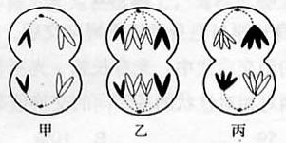
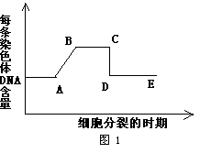

A．丙图中，DNA分子︰染色体︰染色单体=1︰1︰2
B．图1中的BC段可对应于丙，CD段发生同源染色体分离。
C．甲是次级精母细胞，丙是初级精母细胞
D．丙图的细胞中没有同源染色体，乙图的子细胞中有2对同源染色体
30．农业生产中长期使用某种杀虫剂后，害虫的抗药性增强，杀虫效果下降，原因是( )
A．杀虫剂诱发了害虫抗药性基因的产生
B．杀虫剂对害虫具有选择作用，使具有抗药性的害虫数量增加
C．杀虫剂能诱导害虫分解药物的基因大量表达
D．抗药性强的害虫所产生的后代都具有很强的抗药性
31.下列物质中，不属于人体内环境组成成分的是：( )
A．N_{a}⁺ B．生长激素 C．葡萄糖 D．呼吸酶

32．在高等多细胞动物体内，细胞与内环境之间的物质交换的正确关系是( )
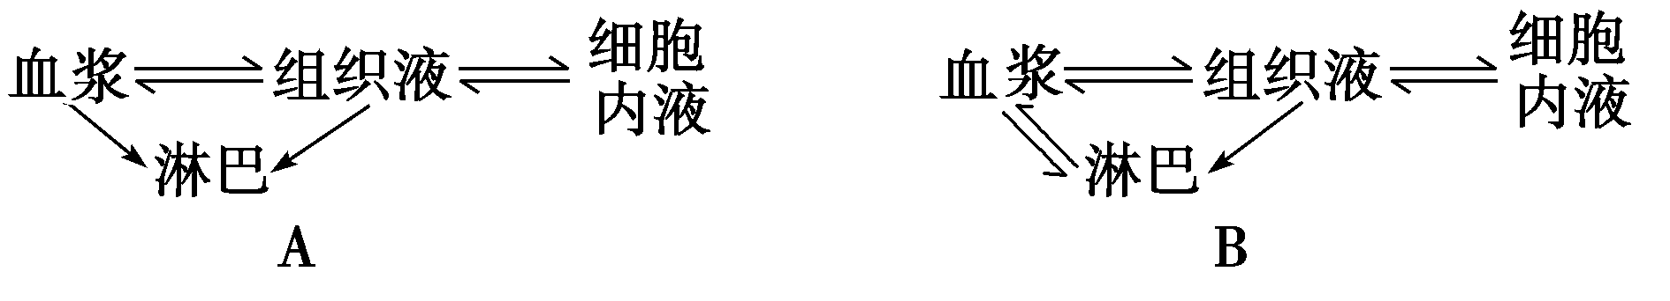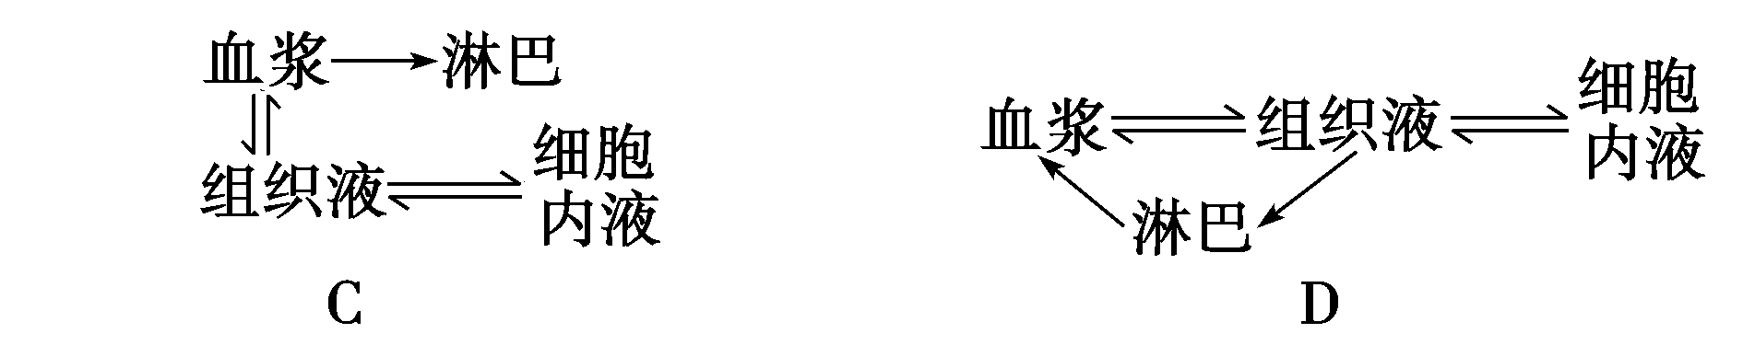
33.机体调节体温的中枢和调节血糖平衡的中枢分别在( )
A.脑皮层，下丘脑 B.下丘脑，下丘脑
C.下丘脑，大脑皮层 D.大脑皮层，大脑皮层
34.下列化学物质中不是植物激素的是( )
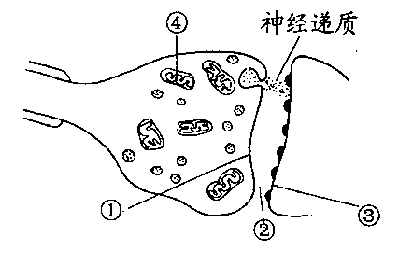
A.乙烯 B.吲哚乙酸 C.赤霉素 D. 生长激素
35. 右图是兴奋在神经元之间传递的示意图，关于此图的描述错误的是
A.神经递质是从①处释放的 B.兴奋传递需要的能量主要来自④
C.兴奋从①向③传递 D.由①、③、④构成突触
36.下列关于植物组织培养的叙述中，正确的一项是( )
①培养基中添加蔗糖的目的是提供营养和调节渗透压
②培养基中的生长素和细胞分裂素的比例影响愈伤组织的生长和分化
③离体器官或组织的细胞通过脱分化形成愈伤组织
④同一株绿色开花植物不同部位的细胞经培养获得的愈伤组织基因型相同
A．①②④ B．①②③
C．②③④ D．①③④
37.单克隆抗体（单抗）实质上是单个效应B细胞通过克隆形成的细胞群产生的化学性质单一、特异性强的免疫球蛋白。下列有关叙述中，错误的是( )
A.单抗作为生物导弹能定向到达癌细胞所在部位
B.单抗制备的过程要用到动物细胞培养和细胞融合技术
C.在单抗制备的过程中必须经过至少两次细胞筛选
D.只有用物理或化学方法的诱导，才能促使B淋巴细胞与骨髓瘤细胞融合形成杂交瘤细胞
38.下面关于植物细胞工程的叙述，正确的是（ ）
①不同种植物叶肉细胞融合时，应先去掉细胞膜
②叶肉细胞脱分化后，可形成无定形状态的薄壁 细胞

③叶肉细胞经过再分化过程，可形成愈伤组织
④叶肉细胞离体培养时，可以表现出细胞全能性
A.①③ B.②④ C.①②④ D.①②③④
39.基因型为Aa与基因型为Bb的动物体细胞混合，用灭活的仙台病毒处理后，不可能获得下列哪种基因型的细胞( )
A.AAaa B.AaBb C.Aabb D.BBbb
40．下列关于生物技术安全性和伦理问题的叙述，不正确的是( )
A．转基因植物合成的蛋白质，可能成为某些人群新的过敏原
B．克隆人可冲击现有的婚姻、家庭和两性关系等传统伦理道德观念
C．如转基因植物的外源基因来源于自然界，则不存在安全性问题
D．运用重组基因技术可以将致病菌或病毒改造成威力巨大的生物武器
第Ⅱ卷（非选择题）
二、非选择题：(除说明外，每空1分，共40分)
41.（10分）下图为动、植物细胞亚显微结构示意图，据图回答：（注：[ ]填序号， 写名称。）
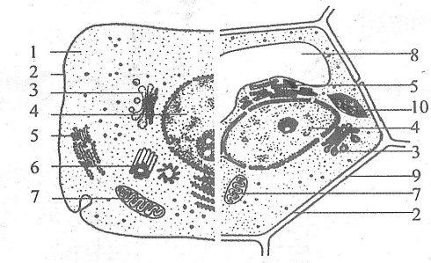
⑴ 植物细胞特有的细胞器是[ ]_____________、[ ] ____________ 。
⑵ 控制人体性状的遗传物质主要存在于细胞的[ ]_________中。组成它的四种含氮碱基的简称是 。
⑶ 为细胞生理活动提供所需能量的主要细胞器是 [ ]_______________。
⑷ 动物和植物细胞中都有,但是在植物细胞中与细胞壁形成有关的细胞器是[ ]____________。
⑸ 能够增大细胞内的膜面积,并能够作为细胞内蛋白质通道的细胞器是[ ]______________。
⑹ 与动物细胞有丝分裂有关的细胞器是[ ]______________。
⑺ 研究发现，线粒体和叶绿体中都能各自独立地合成一部分酶，推测它们结构中必有的一种细胞器是 。（2分）

42.（11分）甲、乙是染色体数目相同的两种二倍体药用植物，甲含有效成分A，乙含有效成分B。某研究小组拟培育同时含有A和B的新型药用植物。
回答下列问题：
- 为了培育该新型药用植物，可取甲和乙的叶片，先用______________酶和______________酶去除细胞壁，获得具有活力的______________，再用化学诱导剂诱导二者融合。形成的融合细胞进一步培养形成_______组织，然后经过______________形成完整的杂种植株。这种培育技术称为__________。
- 上述杂种植株属于多倍体，多倍体是指 (2分)。假设甲与乙有性杂交的后代是不育的，而上述杂种植株是可育的，造成这种差异的原因是 。(2分)
（3）这种杂种植株可通过制作人工种子的方法来大量繁殖。经植物组织培养得到的__________等材料用人工薄膜包装后可得到人工种子。

43．（10分）自然情况下，牛的生育率很低，通过现代科技手段，可以实现良种牛的快速繁殖。请回答下列问题：
(1)使一头良种雄性黄牛，在一年内繁殖数百头后代，最简便的方法是____________________。
(2)现有一头良种雌性黄牛，采用胚胎移植的方法，可使这头良种牛一年生下数十头自己的后代。其操作过程中需要用激素对该良种母牛(供体)和代孕母牛(受体)进行____________处理；还要用激素使供体母牛________________。胚胎收集的过程也叫做__________。用于移植的胚胎应发育到______________或______________阶段。
(3)采用试管动物技术还可以使普通雌性黄牛产下奶牛、良种肉牛等不同品种小牛。该技术中首先要做的是体外受精和______________。体外受精主要包括____________、______________和______ 等几个主要步骤。

44.（9分）现有一生活污水净化处理系统，处理流程为“厌氧沉淀池$→$曝光池$→$兼氧池$→$植物池”，其中植物池中生活着水生植物、昆虫、鱼类、蛙类等生物。污水经净化处理后，可用于浇灌绿地。回答问题：
（1）污水流经厌氧沉淀池。曝气池和兼氧池后得到初步净化。在这个过程中，微生物通过 呼吸将有机物分解。
（2）植物池中，水生植物、昆虫、鱼类、蛙类和底泥中的微生物共同组成了 。
（生态系统、群落、种群）。在植物池的食物网中，植物位于第 营养级。植物池中所有蛙类获得的能量最终来源于 所固定的 能。
（3）生态工程所遵循的基本原理有整体性、协调与平衡、 、 和 等原理。
（4）一般来说，生态工程的主要任务是对 进行修复，对造成环境污染和破坏的生产方式进行改善，并提高生态系统的生产力。

1---10 BDAAA CDCBD
11--20 DBDBC DCAAD
21--30 BABBD ABACB
31--40 DDBDD BDBCC

41. （10分） ⑴[8]液泡 [10]叶绿体 ⑵ [4] 细胞核 A、G、C、T
⑶[7 ]线粒体 ⑷[ 3 ]高尔基体 ⑸[ 5 ]内质网 ⑹[ 6 ]中心体 ⑺核糖体（2分）

42.（1）纤维素 果胶 原生质体 愈伤 再分化（或分化） 植物体细胞杂交技术
（2）体细胞中含有三个或三个以上染色体组的个体（其他合理答案也给分） 在减数分裂过程中，前者染色体联会异常，而后者染色体联会正常（其他合理答案也给分）
（3）胚状体、顶芽、不定芽、腋芽（答对一个即给分）

43.(1)人工授精 (2)同期发情 超数排卵 冲卵 桑椹胚 囊胚 (3)早期胚胎的培养 卵母细胞的采集和培养 精子的采集和获能(精子的获取) 受精

44.(1)有氧和无氧（或细胞）。(2)群落 一 生产者 太阳
(3)物质循环再生 物种多样性 系统学和工程学
(4)已被破坏的生态环境 (或受损的生态系统)

